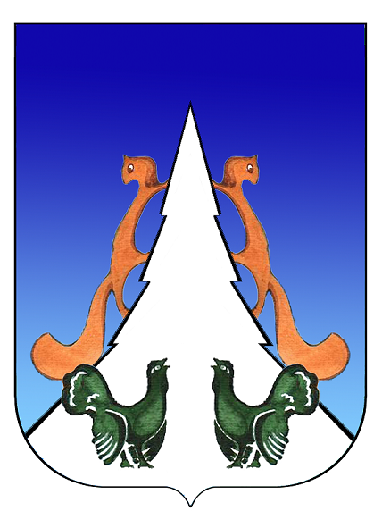

Ханты-Мансийский автономный округ – Югра
Советский район
городское поселение Агириш
А Д М И Н И С Т Р А Ц И Я
628245, Ханты-Мансийский автономный округ-Югра, телефон:(34675) 41233
Тюменской области, Советский район, п. Агириш факс:(34675) 41233
ул. Винницкая 16 эл.адрес: agirish@sovrnhmao.ru
ПОСТАНОВЛЕНИЕ

«22» ноября 2024 г. № 255/НПА

О внесении изменений в постановление администрации городского
поселения Агириш от 05.12.2023 № 310/НПА «Об утверждении
Положения по оплате и стимулированию труда работников культуры
и спорта МБУ Культурно-спортивный комплекс «Современник»
городского поселения Агириш»

В соответствии с Трудовым кодексом Российской Федерации, Уставом городского поселения Агириш, в целях совершенствования существующих систем оплаты труда работников муниципальных учреждений культуры, постановляю:

1. Внести в постановление администрации городского поселения Агириш от 05.12.2023 № 310/НПА «Об утверждении Положения по оплате и стимулированию труда работников культуры и спорта МБУ Культурно-спортивный комплекс «Современник» городского поселения Агириш» следующие изменения:
1.1. В Приложении 1:
1.1.1. 1.1. В Приложении 1:
1.1.1 . Таблицу 3 раздела 2 изложить в следующей редакции:
«Профессиональные квалификационные группы общеотраслевых профессий рабочих и размеры окладов (должностных окладов)

Профессиональная квалификационная группа
№ п/п | Квалификационные уровни (квалификационные категории) | Наименование должностей | Разряд работника в соответствии с ЕТКС работ профессий рабочих | Размеры окладов  (должностных окладов)  (рублей)
1 | 2 | 3 | 4 | 5
1. | «Общеотраслевые профессии рабочих первого уровня»
1.1. | 1 квалификационный уровень | Дворник, уборщик служебных помещений, гардеробщик | 1 разряд | 4974
»;
1.2. В приложении 2:
1.2.1. Таблицу 1 раздела 2 изложить в следующей редакции:
«ПКГ общеотраслевых профессий рабочих и размеры окладов
(должностных окладов)

N п/п | Профессиональный квалификационный уровень | Наименование профессий рабочих | Размер разряда работника в соответствии с ЕТКС работ и профессий рабочих | Размер оклада (должностного оклада), руб.
1 | 2 | 3 | 4 | 5
1. | ПКГ «Общеотраслевые профессии рабочих первого уровня»
1.1. | Первый квалификационный уровень | уборщик служебных помещений, дворник | 1 | 10211
»;
1.2.2. Таблицу 2 раздела 2 изложить в следующей редакции:
«Размеры окладов (должностных окладов) по должностям,
не включенным в ПКГ

N п/п | Наименование должностей | Размер оклада (должностного оклада), руб.
1 | 2 | 3
1. | Экономист по материально-техническому снабжению | 12408
2. | Бухгалтер | 12408
3. | Специалист по кадрам | 12408
4. | Специалист административно-хозяйственной деятельности | 12408
»;
1.2.3. Таблицу 3 раздела 2 изложить в следующей редакции:
«Должностные оклады работникам, занимающим должности работников физической культуры и спорта, устанавливаются в следующих размерах:

Квалификационные уровни | Наименование должности (профессии), требования к квалификации | Размер должностного оклада (рублей)
1 | 2 | 3
Группа должностей первого уровня
1 квалификационный уровень | дежурный | 10585
Группа должностей второго уровня
2 квалификационный уровень | Тренер, инструктор по спорту | 12373
».
2. Опубликовать настоящее постановление в бюллетене «Вестник городского поселения Агириш» и разместить на официальном сайте администрации городского поселения Агириш.
3. Настоящее постановление вступает в силу с 01.10.2024 после официального опубликования.
4. Контроль за исполнением настоящего распоряжения возложить на директора МБУ КСК «Современник» городского поселения Агириш.

Глава городского поселения Агириш И.В.Ермолаева

